Гуманитарный проект
государственного учреждения образования «Княжицкая средняя школа» Могилёвского района
«Здоровые дети – здоровое общество»
Цель проекта: формирование у обучающихся навыков здорового образа жизни через строительство современной комплексной спортивной площадки на школьном стадионе
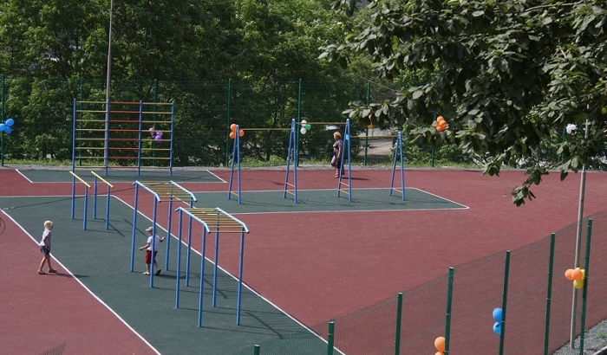
Срок реализации проекта: 12 месяцев
Задачи проекта:
- создание условий для формирования у обучающихся культуры здорового образа жизни;
- оснащение и благоустройство спортивной базы государственного учреждения образования "Княжицкая средняя школа" Могилёвского района в соответствии с современными требованиями безопасности и комфортности;
- создание безопасной спортивной среды для учащихся с особенностями психофизического развития;
- увеличение доли детей, вовлеченных в процесс занятий физической культурой и спортом с целью исключения совершения ими противоправных действий и искоренения вредных привычек, пагубно влияющих на их здоровье.
Целевая группа: дети в возрасте 6-17 лет (180 детей), занимающиеся спортом.
Краткое описание мероприятия в рамках проекта: модернизация школьного стадиона.
Средства донора: 10 000 евро
Место реализации проекта: Могилёвская область, Могилёвский район, аг. Княжицы
Контактное лицо: А.Б. Аношко, директор государственного учреждения образования «Княжицкая средняя школа» Могилёвского района, контактный телефон 80295477862
Будем рады сотрудничеству!

